1.12.20.ИД-19 Практика. «Функциональные ряды».

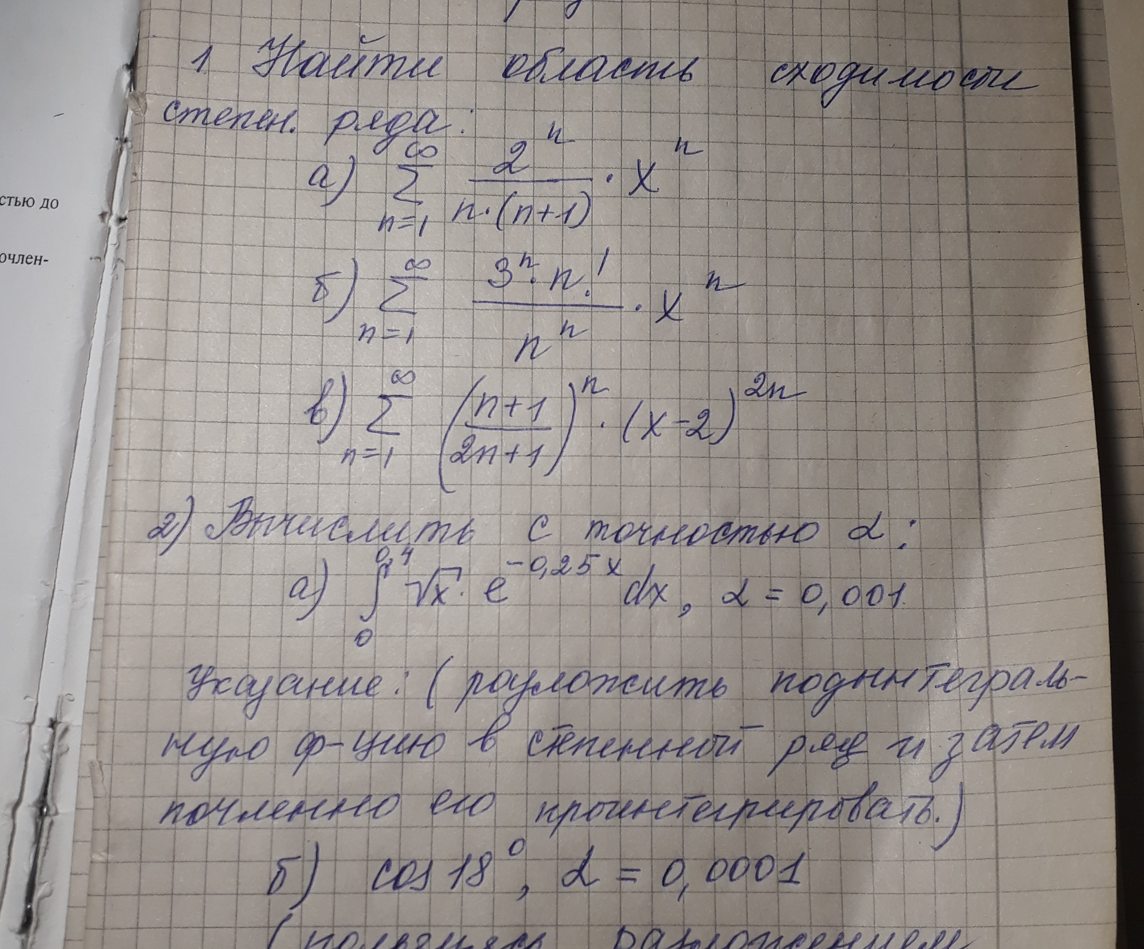

Задание для типового спрашивать у старосты.

